Федеральное государственное автономное образовательное учреждение
высшего образования
«Северный (Арктический) федеральный университет имени МОСКВАВ. Ломоносова»

Интеллектуальный центр - научная библиотека
имени Е.И. Овсянкина

Информационно-библиотечный центр СПО

Паспорт книжной выставки
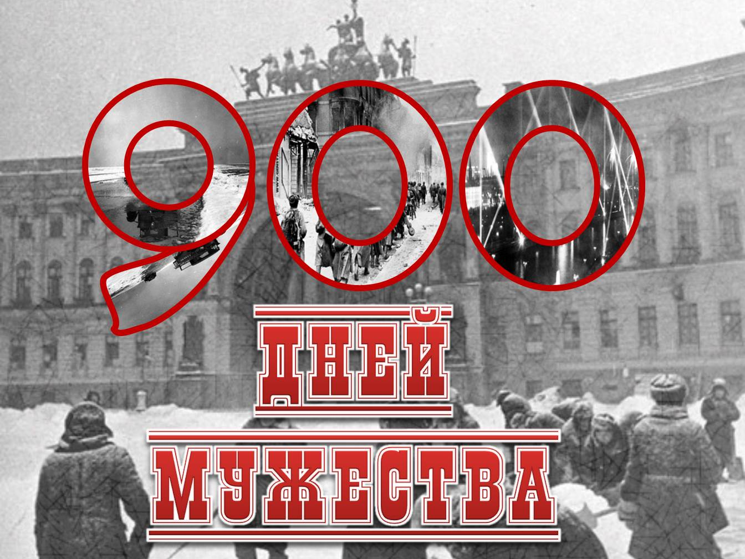

1.Читательское назначение: для курсантов и преподавателей Высшей школы рыболовства и морских технологий
2. Цели и задачи:
- знакомство с книгами, рассказывающими о героической странице в истории Великой Отечественной войны - о полном освобождении Ленинграда от фашистской блокады;
- знакомство с лучшими произведениями художественной литературы по теме;
- привлечение обучающихся к чтению.
3. Сроки экспонирования: январь 2025 г.
4. Месторасположение: читальный зал (библиотека в Высшей школе рыболовства и морских технологий (пр. Ленинградский, д. 322)
5. Заглавие: «900 дней мужества»
6. Список использованных источников:

Сборники документов, очерки, воспоминания

- 1941-1945 : очерки о Великой Отечественной войне. - Москва : Политиздат, 1975. - 688 с. - Текст : непосредственный.
Книга содержит очерки разных авторов о Великой Отечественной войне и героической победе советского народа.
- В центре циклона : Балтийский ВМФ в Великой Отечественной войне : сборник / составитель С. А. Зонин, А. П. Воронцов; автор вступительной статьи С. Зонин. — Ленинград : Лениздат, 1987. — 316,[2] с., [8] л. ил. : ил. : 22 см. - Текст : непосредственный.
Книга повествует о моряках-балтийцах, стойко защищавших Ленинград в годы войны, наносивших мощные удары по врагу на море и на суше. В сборник включены художественно-документальные произведения Вс. Азарова, А. Зонина, П. Капицы, А. Крона, В. Рудного, письма Н. Чуковского - писателей-маринистов, которые в великую Отечественную войну входили в оперативную группу при Политуправлении КБФ, а также повесть о вице-адмирале Ю.Ф. Ралле К. Голованова.
- Великая Отечественная война : краткий научно-популярный очерк / редактор П. А. Жилин. - Изд. 2-е. - Москва : Политиздат, 1973. - 542 с. - Текст : непосредственный.
Все дальше уходят в прошлое годы Великой Отечественной войны. Многое изменилось в мире с тех пор. Но по-прежнему неослабевающий интерес вызывает все то, что связано с суровым военным временем. Великая Отечественная война была самой тяжелой и жестокой из всех войн, когда-либо пережитых нашей страной. Однако она была не только драматическим, но и героическим периодом истории советского народа. История войны полна фактов мужества и самоотверженности миллионов советских людей, беззаветно защищавших свою социалистическую Родину. И чем дальше мы от того тревожного и героического времени, тем величественнее кажутся их подвиги, тем полнее осознается значимость свершенного.
- Винокуров, В. И. Шли на битву партизаны / В. И. Винокуров. - Ленинград : Лениздат, 1985. - 144 с. : ил. ; 20 см. - 0.75 р. - Текст : непосредственный.
Эта книга - записки участника партизанской борьбы с гитлеровскими захватчиками в годы Великой Отечественной войны на временно оккупированной врагом советской территории под Ленинградом. О формировании 1-й Ленинградской партизанской бригады, славных делах ее командиров и бойцов, их верности матери-Родине повествует бывший комиссар партизанского отряда. Рассчитана на массового читателя, прежде всего на молодежь.
- Война. Народ. Победа : Статьи. Очерки. Воспоминания : В 4 книгах. Книга 1 / составители И. М. Данишевский, Ж. В. Таратута. - 2-е изд., доп - Москва : Политиздат, 1984. - 231 с. : ил. ; 22 см. + 8 л. ил. - Текст : непосредственный.
Много книг написано о Великой Отечественной войне, но интерес к ее истории не ослабевает. Человечество отмечает уже четвертое десятилетие победы над германским фашизмом. Наша страна вынесла на своих плечах основную тяжесть войны и сыграла решающую роль в разгроме гитлеровской Германии. Первая книга посвящена начальному периоду войны, завершившемуся поражением немецко-фашистских захватчиков под Москвой.
- Всегда впереди : Воспоминания ветеранов партии - участников Великой Отечественной войны / [Ин-т марксизма-ленинизма при ЦК КПСС, Научно-методический кабинет по работе со старыми большевиками ; составитель И. П. Лопухов]. - Москва : Сов. Россия, 1987. - 333, [1] с., [24] л. ил. ; 21 см. - Текст : непосредственный.
Сборник воспоминаний ветеранов партии, членов Историко-литературного объединения старых большевиков при ИМЛ при ЦК КПСС рассказывает о руководящей роли партии, возглавлявшей борьбу советского народа против фашистских захватчиков. Воспоминания охватывают период от Сталинградской битвы до полного освобождения Советской Армией территории нашей страны.
- Вторая мировая война. 1939-1945 гг. : военно-исторический очерк / под редакцией генерал-лейтенанта С. П. Платонова (ответственный редактор) [и др.]. - Москва : Воениздат, 1958. - 931 с. ; 23 см. - (Библиотека офицера). - Библиогр.: с. 918-927. - Текст : непосредственный.
Комплект книг "Вторая мировая война. 1939-1945 гг. + Альбом схем" представляет собой уникальное букинистическое издание, включающее два тома, посвященные одному из самых значимых событий в истории человечества – Второй мировой войне. В серии представлена обширная нехудожественная литература, анализирующая события, стратегии, а также ключевых участников конфликта с 1939 по 1945 год.
- Герои ленинградского неба : Очерки / составитель Н.Ф. Минеев и др. ; предисловие С. Д. Рыбальченко. - Ленинград : Лениздат, 1984. - 336 с., 8 л. ил. : ил. ; 20 см. - Текст : непосредственный.
Ветераны военной авиации и журналисты рассказывают о летчиках - Героях Советского Союза, защищавших ленинградское небо. В книге повествуется, например, о Леониде Михайлове, повторившем на Ленинградском фронте подвиг Николая Гастелло, Алексее Хлобыстове, совершившем в воздушных боях три тарана, и о других.
- Девятьсот дней : литературно-художественный и документальный сборник, посвященный героической обороне Ленинграда в годы Великой Отечественной войны 1941-1944. - 2-е изд., доп. - Ленинград : Лениздат, 1962. - 600 с., 14 л. ил. ; 23 см. - Текст : непосредственный.
Цель книги "900 дней" - рассказать читателю, как была достигнута победа, как трудящиеся города, воины Армии и Флота, в великом патриотическом единстве, преодолевая тягчайшие испытания, отстояли Ленинград. "900 дней" - это сборник литературно-художественных произведений, созданных в годы войны ленинградскими литераторами - участниками героической обороны Ленинграда. Наряду с художественной прозой и лирическими стихотворениями, редакция включила в книгу некоторые документы и воспоминания, позволяющие читателю шире и яснее представить себе характер событий.
- Лаврентьев, В. В. Великая Отечественная : альбом / В. В. Лаврентьев, П. Д. Казаков. - Москва : Воениздат, 1984. - 400 с. : ил., цв. ил. ; 30 см. - 10.10 р. - Текст : непосредственный.
В настоящем издании показывается исторический подвиг советского народа и его Вооруженных Сил в борьбе против фашистской Германии и милитаристской Японии, как достигалась наша Великая Победа, рассказывается о важнейших шагах к ней через грозные битвы и сражения. Советский гражданин - воин, патриот и интернационалист предстает перед читателем не только как защитник и освободитель своей Родины, но и как избавитель многих стран и народов от фашистского мракобесия и самурайского варварства. Альбом рассчитан на широкий круг читателей.
- Павлов, Д. В. Ленинград в блокаде / Д. В. Павлов ; художник И. С. Клейнард. - 5-е изд., испр. и доп. - Москва : Советская Россия, 1983. - 224 с. : ил., 9 л. ил. ; 21 см. - (Сильные духом непобедимы). - Текст : непосредственный.
В книге рассказывается о жизни осажденного Ленинграда, об организации продовольственного снабжения войск ленинградского фронта и населения города, о мужестве, стойкости и неколебимом духе ленинградцев, об их непреклонной вере в победу. Издание включает множество схем, детализированных карт и иллюстраций, которые наглядно демонстрируют ключевые моменты и маневры военных действий. Такие визуальные материалы позволяют читателям глубже понять тактику и стратегию, применявшиеся во время мирового конфликта, что делает этот комплект особенно ценным для историков, исследователей и всех интересующихся военной историей.
- Ради жизни на земле : Публицистика в годы Великой Отечественной войны : Публицистика в борьбе за мир : [сборник : для старшего школьного возраста / составитель Ю. Томашевский ; предисловие А. Суркова]. - Москва : Молодая гвардия, 1979. - 382 с., 8 л. ил. ; 20 см. - (Школьная библиотека). - Библиогр.: с. 379-380. - Текст : непосредственный.
Сборник публицистических произведений советских писателей периода Великой Отечественной войны и первых послевоенных лет. В очерках и статьях А. Толстого, Л. Леонова, И. Эренбурга, М. Шолохова, Л. Соболева, К. Федина и других выдающихся писателей раскрывается величие подвига советского народа, отстоявшего независимость Родины. Произведения первых послевоенных лет посвящены борьбе за мир на земле.
- Трибуц, В.Ф. Балтийцы наступают. - Калининград : Книжное изд-во, 1968. - 399 с., 8 л. ил., 1 отд. л. карт. : ил. ; 20 см. - Текст : непосредственный.
Воспоминания адмирала Владимира Филипповича Трибуца, командующего Краснознаменным Балтийским флотом в годы Великой Отечественной войны, повествуют о славных боевых делах и подвигах воинов флота - военных моряков, летчиков, артиллеристов, саперов, связистов, тыловиков.

Художественная литература

- Ардаматский, В. И. Ленинградская зима : повесть / В. И. Ардаматский. - Ленинград : Лениздат, 1986. - 268,[2] с. - (БМР : библиотека молодого рабочего). - Текст : непосредственный.
Повесть "Ленинградская зима" рисует жизнь города-героя во время блокады и отважную борьбу наших чекистов против действующих в осажденном городе фашистских агентов.
- Ахматова, А. А. Собрание сочинений. В 2 т. Т. 1 / А. А. Ахматова ; составитель М. М. Кралин ; автор предисловия Н. Н. Скатов. - Москва : Правда, 1990. - 438 с. : ил. - (Б-ка "Огонёк"). - Текст : непосредственный.
В книгу вошли биографический очерк, поэмы и стихотворения, в том числе стихи военных лет. Здесь произведения, посвященные подвигу Ленинграда: «С грозных ли площадей Ленинграда...», «Первый дальнобойный в Ленинграде» и др.
- Берггольц, О. Ф. Избранные произведения. В 2 томах. Том 1. Стихотворения и поэмы / О. Ф. Берггольц ; автор предисловия А. Яшин ; художник М. Е. Новиков. - Ленинград : Художественная литература. Ленинградское отделение, 1967. - 363 с. : портр. - Текст : непосредственный.
Берггольц стала одним из символов этого города-героя. Ленинград и Ольга Берггольц — это уже неразделимо. У Ольги Берггольц есть поэма, которая называется «Ленинградская поэма». Во фронтовом Ленинграде Ольга Берггольц создавала свои лучшие стихи и поэмы н записывала речи для выступления по радио, а в часы обстрелов и бомбежек вместе со всеми дежурила па крышах. Ее личная, человеческая биография полностью слилась тогда с биографией миллионов ее соотечественниц, слились дневник и поэзия, стихи и жизнь, и Ольга Федоровна стала подлинным трибуном Ленинграда. Голос ее зазвучал, как тот вечевой колокол, о котором она сама так сердечно написала в книге «Дневные звезды». В результате этого слияния и появлялись ее предельно отточенные, афористические строки, которые сразу и навсегда входили в читательский обиход. Это «Сто двадцать пять блокадных грамм с огнем и кровью пополам», «Что может враг? Разрушить и убить. И только-то? А я могу любить...» или, скажем, «Из блокнота сорок первого года».
- Венок славы. Антология художественных произведений о Великой Отечественной войне. В 12 томах. Том 3. Подвиг Ленинграда / составитель П. А. Карелин ; редсовет: Н. В. Свиридов (председатель), М. Н. Алексеев, Ю. В. Бондарев [и др.]. - 2-е изд. - Москва : Современник, 1987. - 605, [1] с. : ил. ; 23 см. - В содерж.: Враг у ворот ; Город собирает силы ; Прорыв блокады ; На оперативный простор. - Текст : непосредственный.
В третьем томе широко представлены произведения прозы, поэзии и художественной публицистики о героической обороне Ленинграда и разгроме фашистских войск на Неве. Эти произведения создавались большей частью в обстановке вражеской осады и носят неповторимый отпечаток тех огненных лет. Антология смогла вместить в свой состав только фрагменты всего богатства литературы о ленинградской битве. Тем не менее в них воплотились достоинства лучших книг о войне - широта охвата картин блокады, искренность и правдивость повествования, многообразие имен, творческих манер и стилей.
- Вишневский, В. В. (1900-1951). Избранное : [сборник] / В. В. Вишневский ; вступительная статья К. М. Симонов ; иллюстратор и оформитель А. К. Яцкевич. - Москва : Правда, 1984. - 603, [3] с. : ил. ; 21 см. - Текст : непосредственный.
В предлагаемый вниманию читателей сборник видного советского писателя Всеволода Витальевича Вишневского вошли ставшие всенародно известными произведения - "Первая Конная", "Мы из Кронштадта", "Оптимистическая трагедия", рассказы о незабываемых днях Октябрьской революции и гражданской войны, яркие, правдивые очерки о Балтийском флоте, о героической обороне Ленинграда в годы Великой Отечественной войны, дневниковые записи о капитуляции Берлина.
- Чаковский, А. Б. Блокада / Роман в 5 книгах. Книги I и II / Александр Чаковский. - Москва : Советский писатель, 1978. - 528 с. - Текст : непосредственный.
Роман-эпопея "Блокада" посвящен героической обороне Ленинграда в годы Великой Отечественной войны. Действие первой книги "Блокада" начинается накануне Великой Отечественной войны. Автор раскрывает коренные причины чудовищной войны, навязанной черным фашизмом советскому народу. Читатель становится свидетелем тщательной и трудной подготовки партии и Советского правительства к отражению опасности, нависшей над нашей страной. Война неотвратимо вторгается в мирные будни миллионов советских людей, таких, как герои романа "Блокада" ленинградская студентка Вера Королева и архитектор Валицкий, таких, как кадровые военные Павел Королев и Звягинцев. Вторая книга романа по времени относится к июлю и августу 1941 года, когда тяжелые бои идут на подступах к Ленинграду.
- Чуковский, Н. К. Балтийское небо : роман / Н. К. Чуковский. - Москва : Художественная литература, 1989. - 507,[2] с. ; 21 см. - ISBN 5-280-00530-4. - Текст : непосредственный.
Роман повествует о героической обороне Ленинграда в годы Великой Отечественной войны.

7. Количество источников:
  - Книги – 20
  - Библиографические записи – 20

8. Ответственные:
  - Организация выставки – Холева И.И.
  - Подбор литературы – Тонцева В.О., Холева И.И.
  - Оформление названия выставки – Матчина И.Ю.
  - Расстановка книг и экспонатов – Холева И.И.
  - Паспорт выставки – Матчина И.Ю.
  - Фото выставки – Холева И.И.
  - Информация для сайта ИБЦ СПО и в VK – Матчина И.Ю.
